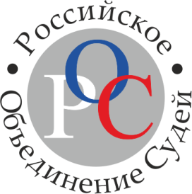
«РОССИЙСКОЕ ОБЪЕДИНЕНИЕ СУДЕЙ»
ОБЩЕРОССИЙСКАЯ ОБЩЕСТВЕННАЯ ОРГАНИЗАЦИЯ
Санкт-Петербургское отделение
ул. Бассейная, д. 6, каб. 438 А, г. Санкт-Петербург, 196128
тел. (812) 459-58-06, факс (812) 459-59-64
www.spbros.ru ooo_ros@list.ru

Исх. б/н от 23.06.2016 г. | Информационное письмо

Уважаемые коллеги!
В наступившем 2016 году отмечается тысячелетие первого законодательного источника судопроизводства – Русской Правды.
Безусловно, судейское сообщество Санкт-Петербурга не могло оставить без внимания такую значимую дату.
Санкт-Петербургское отделение Общероссийской общественной организации «Российское объединение судей» при поддержке Санкт-Петербургского городского суда приглашает студентов, аспирантов, магистрантов и молодых специалистов Вашего ВУЗа принять участие в конкурсах, посвященных юбилею!
Конкурсные номинации:
- научная статья;
- научный реферат;
- публицистическая статья;
- фото/видео/художественные работы.

Конкурсные направления:
- Русская Правда, как памятник Древнерусского права;
- Судебный процесс по Русской Правде;
- Анализ правовых норм, изложенных в Русской Правде.

Сроки проведения конкурса: 1 сентября 2016 г. – 1 ноября 2016 г.
Ноябрь 2016 г. – работа конкурсной комиссии, объявление номинантов, награждение победителей.
Конкурс включает три призовых места по всем номинациям. Всем призерам будут вручены дипломы и памятные призы.
Требования:
Работы принимаются до 01 ноября 2016 года на электронный адрес ooo_ros@list.ru.
Представленная работа должна соответствовать следующим требованиям:
- используемый редактор Word (doc, docx);
- объем материалов до 5 стр.;
- размер страницы А4, ориентация страницы книжная;
- текст без расстановки переносов;
- шрифт Times New Roman;
- кегль 14;
- межстрочный интервал - 1,5;
- абзацы выставляются автоматически - 1,25 см;
- все поля 2 см;
- сноски - постраничные, оформляются 10 шрифтом с одинарным межстрочным интервалом без отступа. Нумерация сносок сквозная. При прямом или косвенном цитировании обязательно указание страниц источника;
- страницы статьи нумеруются снизу, справа;
- авторские данные указываются без сокращений (ФИО полностью, статус, место учебы, курс);
- название статьи, аннотация;
- список использованной литературы.
Награждение победителей состоится в Санкт-Петербургском городском суде на итоговой конференции в ноябре 2016 года.

С уважением,  заместитель председателя  Санкт-Петербургского городского суда,  председатель СПб РО РОС | 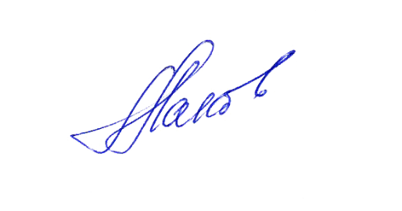 | А.В. Лаков

